Sisällysluettelo

Android BYOD 1

Managed Google Play 2

Rajoitukset 6

Android ohjelmat 8

Poistaminen 13

Android-laitteen käyttöönotto 13

Rajoitusten testaus 17

Lisätiedot 19

Retire 20

# Android BYOD

Intunessa ja muissa MDM-järjestelmissä voidaan usein valita ovatko Android laitteet täysin yrityksen hallinnassa, vai ovatko ne käyttäjän omia laitteita, joihin luodaan erillinen työprofiili. Tässä käydään läpi henkilökohtaisen laitteen hallintaa eli ns. BYOD eli Bring Your Own Device tilannetta.

**Tarvitset Android harjoituksissa kaksi eri ja täysin uutta Google tiliä. Toinen tili on hallinta tili Play Storea varten ja toinen tili on kuvitteellisesti tämän yrityksen jonkun käyttäjän tili.**

Aluksi varmista, että Intunen Enrollment restrictions ovat kunnossa.

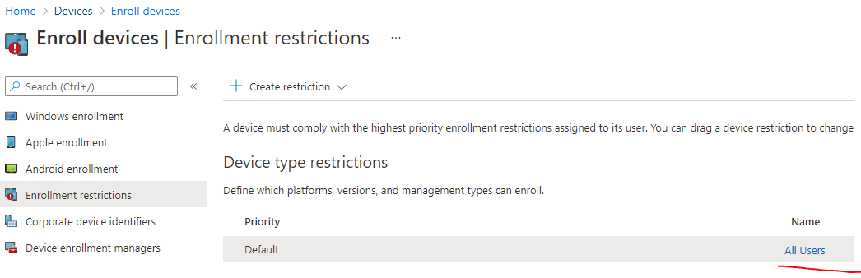

Android Enterprise (work profile) tulee olla allowed.

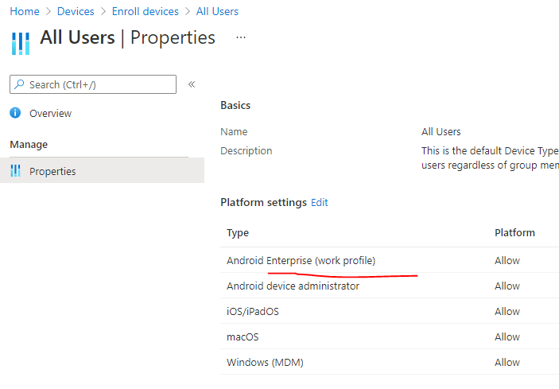

Seuraavaksi luodaan uusi ryhmä käyttäjille, joilla on BYOD laitteita. Tähän lisättiin pilottikäyttäjäksi vain yksi käyttäjä.

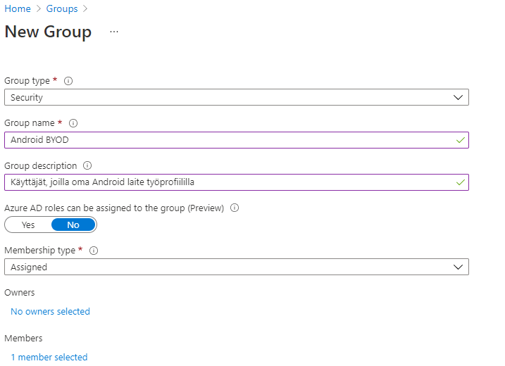

# Managed Google Play

Intunella voit hallita Android-laitteita. Tätä varten joudut tekemään ison kasan asetuksia Intunen kautta ensin. Ensiksi otetaan käyttöön hallittu Google Play kauppa.

Devices > Android > Android enrollment > Managed Google Play

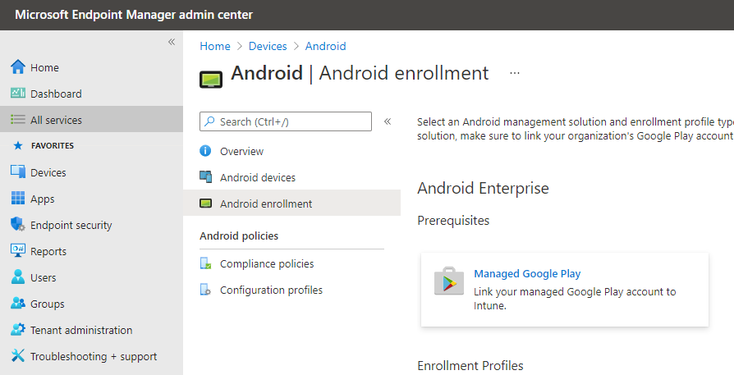

Hyväksy ehdot ja käynnistä Google to connect now.

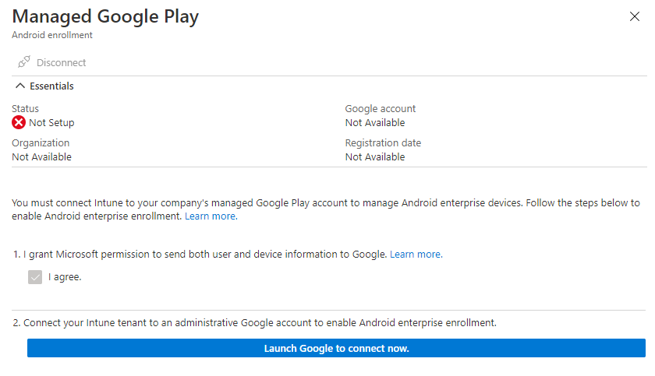

Uusi pieni selaimen ikkuna avautuu. **Tässä vaiheessa sinun tulee luoda UUSI Google tili. Älä käytä mitään omaa Google-tiliäsi tähän. Kun luot uuden tilin, tee siitä yrityksen tili, äläkä henkilökohtaista!**

Get started kohdasta pääset eteenpäin ja voit luoda tilin. Tilille ei tarvitse antaa puhelinnumeroa.

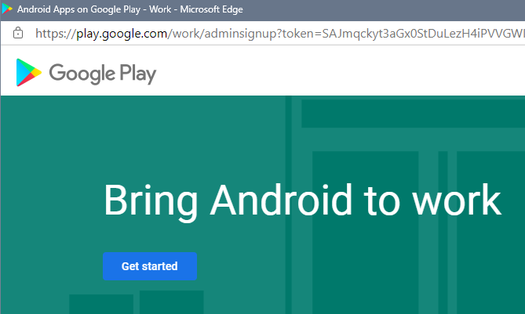

Kun olet luonut uuden tilin, pääset eteenpäin ja voit valita hallittavalle yritykselle nimen ja millä sitä hallitaan (Intune).

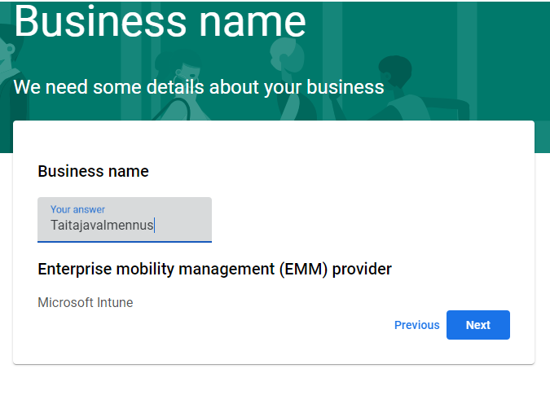

Joudut määrittämään tietosuojavaltuutetun. Näillä ei tässä harjoittelussa ole väliä.

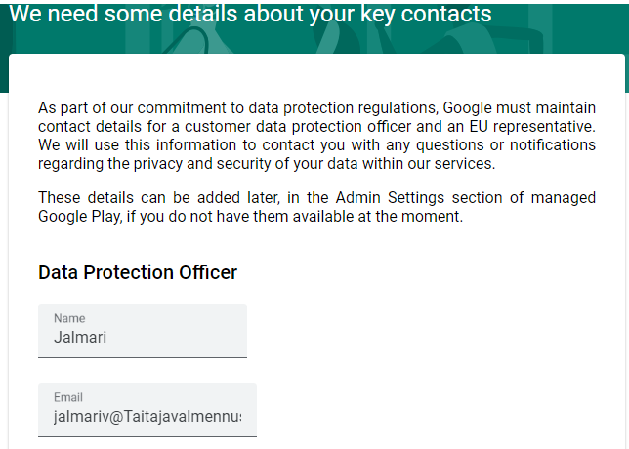

Viimeistele rekisteröityminen.

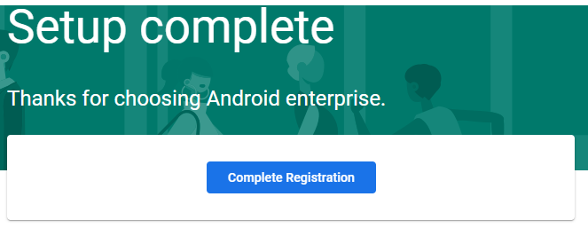

Pääset takaisin Intuneen. Tiedoista näet, mitä Google tiliä on käytetty ja milloin se on rekisteröity.

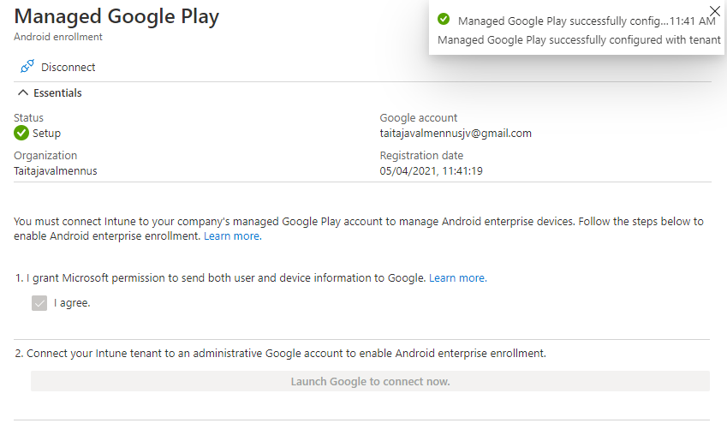

## Rajoitukset

Luodaan BYOD-laitteille rajoituksia luomalla uusi profiili. (AndroidRajoitukset profiili luotiin aikaisemmin yrityksen omistamille laitteille).

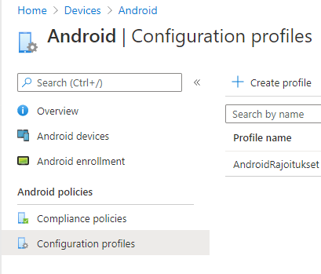

Valitse Personally-Owned Work Profile alta Device restrictions

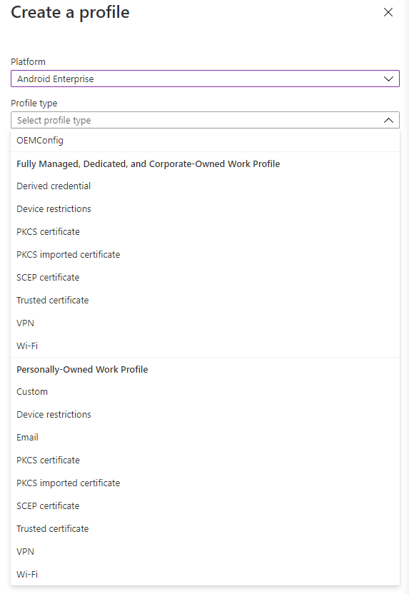

Annetaan profiilille nimi

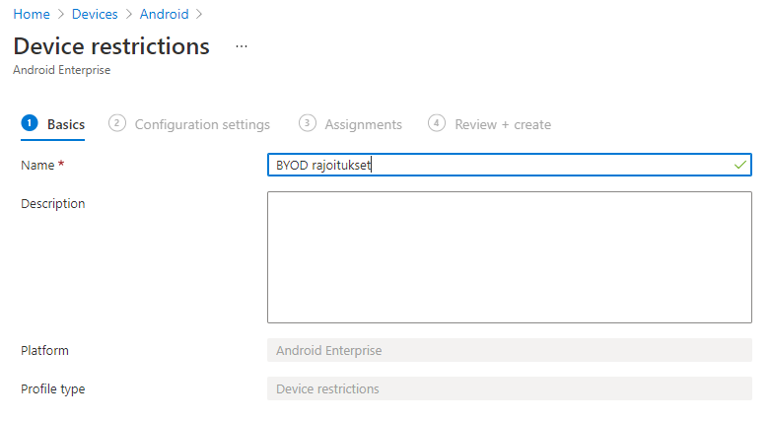

Tässä estetään tietojen kopiointi henkilökohtaisten ja yrityksen profiilien välillä Android-laitteessa. Hyvä idea voisi olla myös estää kuvakaappauksien ottaminen. Tässä esimerkissä sitä ei laitettu päältä, jotta pystyin ottamaan ohjeisiin kuvia puhelimelta.

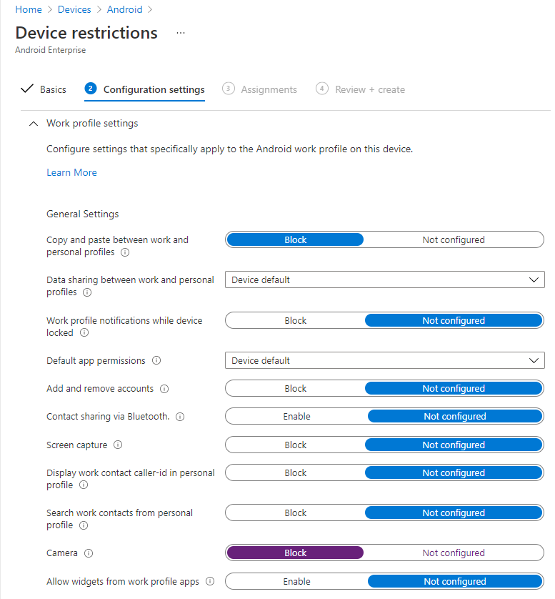

Tässä määritetään, että käyttäjän on pakko asettaa henkilökohtaiseen laitteeseensa salasana tai PIN-koodi joka on vähintään 6 merkkiä pitkä.

Älä sekoita näitä asetuksia Work Password kohtaan. Work password tulisi erikseen vielä käyttää, kun käyttäjä avaisi jonkin työsovelluksen.

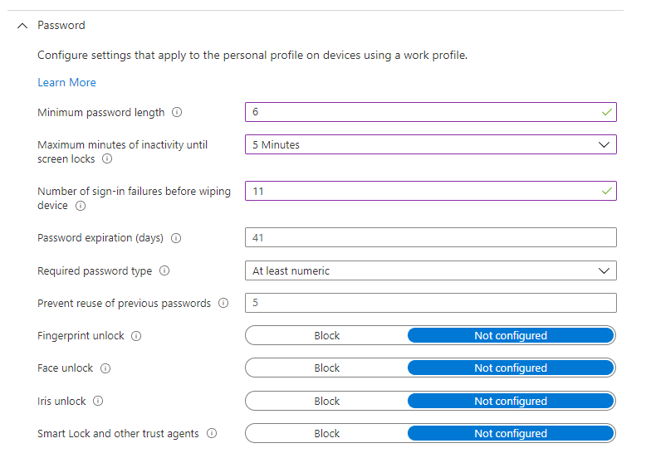

Tehdään rajoitukset valitulle ryhmälle.

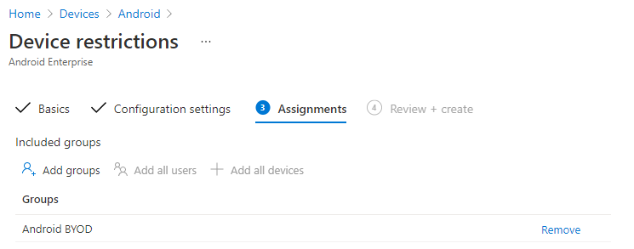

## Android ohjelmat

Seuraavaksi lisätään Android laitteille sovelluksia Google Play -kaupasta.

Oletuksena mm. Company portal ja Authenticator ovat jo listattuina.

Voit lisätä lisää sovelluksia.

Apps > Android > Add

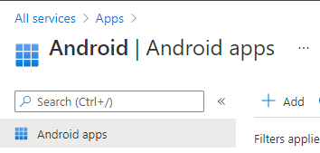

Valitse sovelluksen tyyppi. Tässä ne haetaan hallitusta Google Play kaupasta.

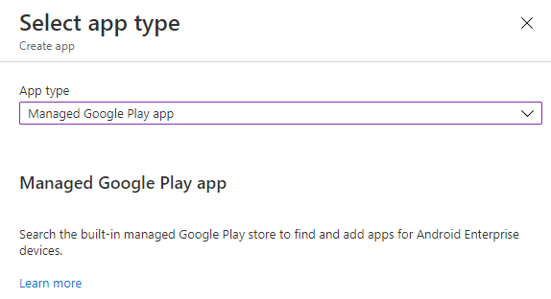

Tämä avaa uuden näkymään, joka näyttää hiukan samalta kuin normaalikin Play kauppa. Täältä voit valita, mitä sovelluksia käyttäjien Android-laitteille asennetaan. Klikkaamalla haluttua sovellusta pääset eteenpäin.

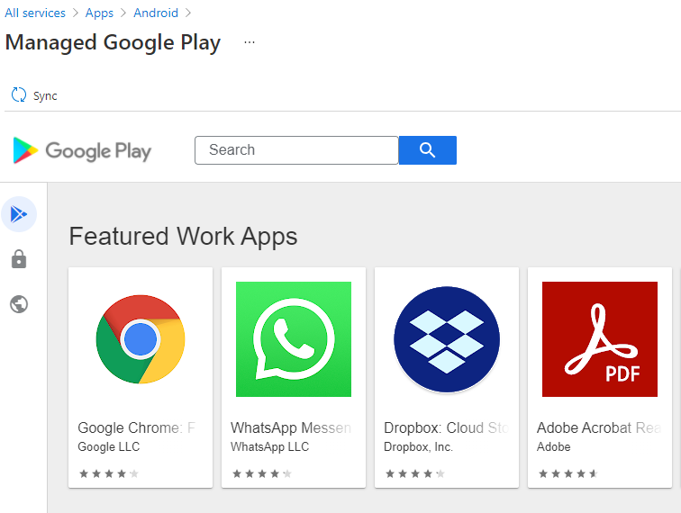

Voit hyväksyä sovelluksen Approve painikkeesta. Tässä tapauksessa Adobe Readerin.

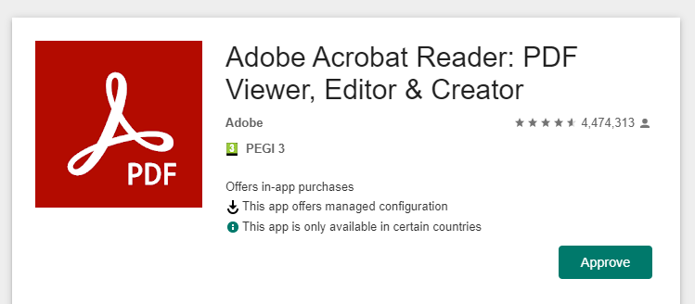

Saat uuden ikkunan, josta tulee hyväksyä ehdot, kuten mitä toimintoja sovellus saa käyttää.

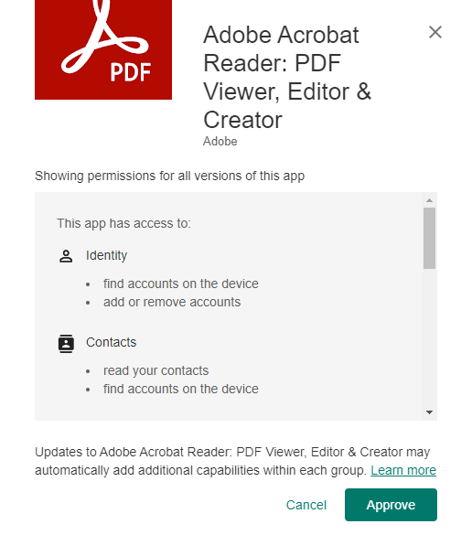

Lopuksi voit valita voidaanko sovellusta päivittää vai ei.

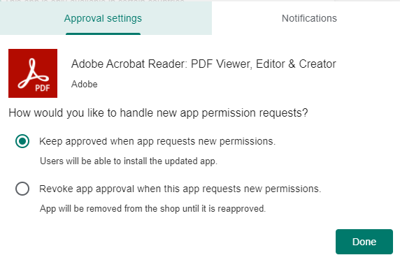

Sovelluksen lisäämisen jälkeen paina vielä Sync painiketta, jotta sovellukset näkyvät Intunessa.

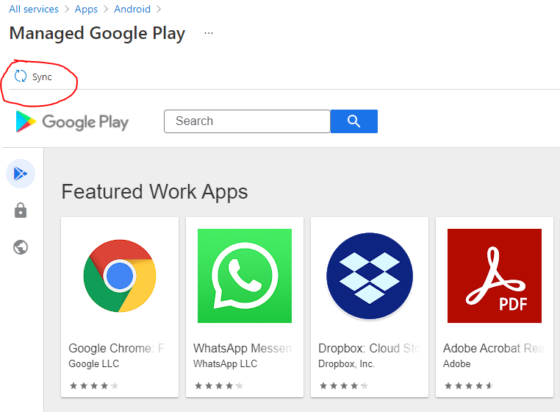

Synkronoinnin jälkeen sovellukset näkyvät Android Apps valikossa.

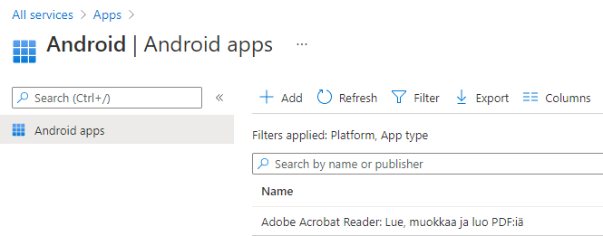

Klikkaamalla sovellusta Intunessa voit määritellä kenelle se asennetaan.

Tässä se määritetään pakolliseksi Valmentajille (asennetaan pakosti laitteelle) ja saatavaksi Kilpailijoille (voivat halutessaan asentaa laitteelle).

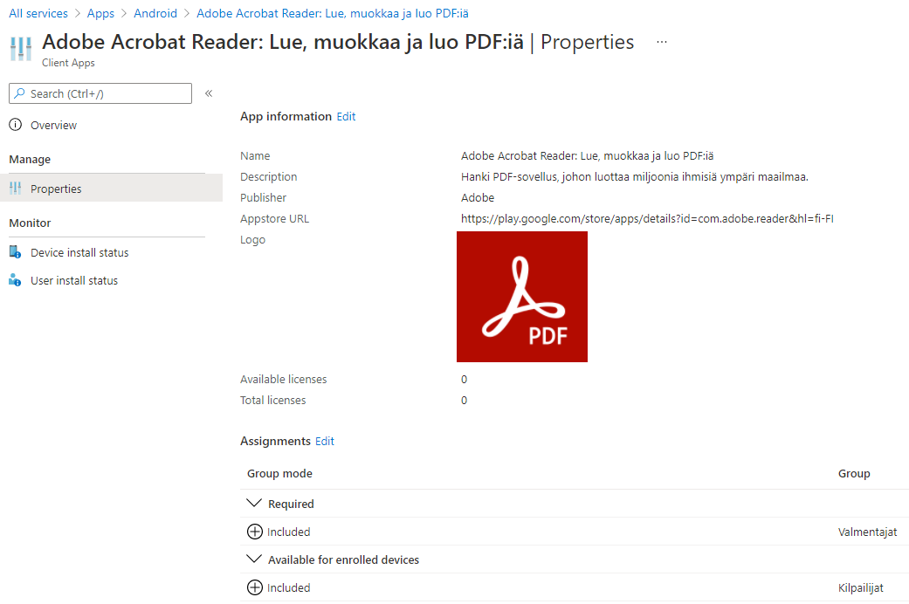

Tallenna asetukset. Voit seurata sovelluksen asentumista laitteille sovelluksen lisätiedoista, jotka löytyvät Device install status kohdasta.

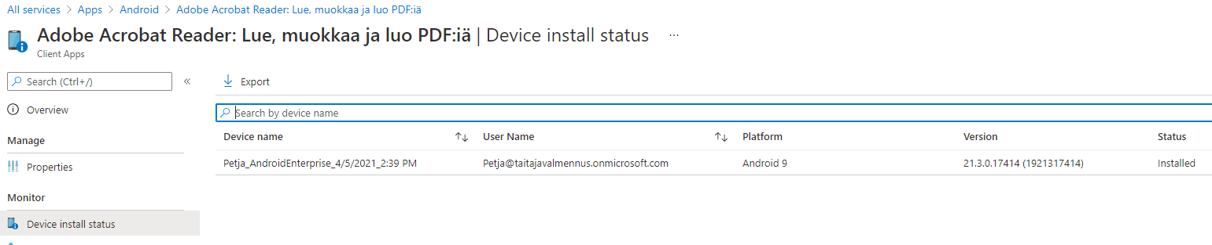

Lisättiin myös Dropbox sovellus, mutta sitä ei pakotettu kenellekään, joten käyttäjät voivat halutessaan asentaa sen kaupasta.

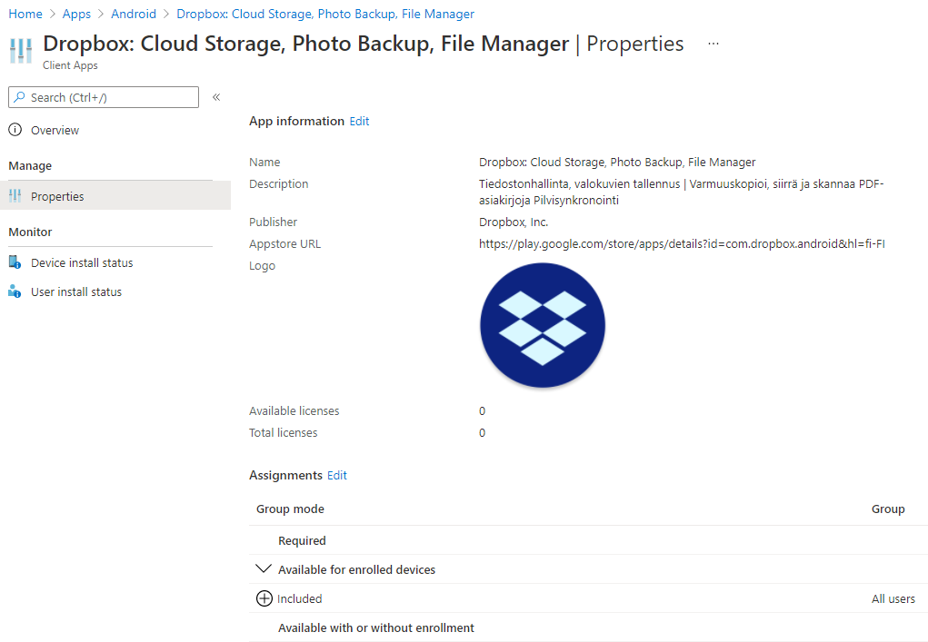

### Poistaminen

Poistaminen tapahtuu samaan tapaan kuin ennenkin. Poista ryhmä Required kohdasta ja määritä se Uninstall kohtaan. Tässä sovellus poistetaan kaikilta käyttäjiltä.

**Poistoa vois hyödyntää silloin, kun haluat estää jonkin sovelluksen asentamisen laitteille.**

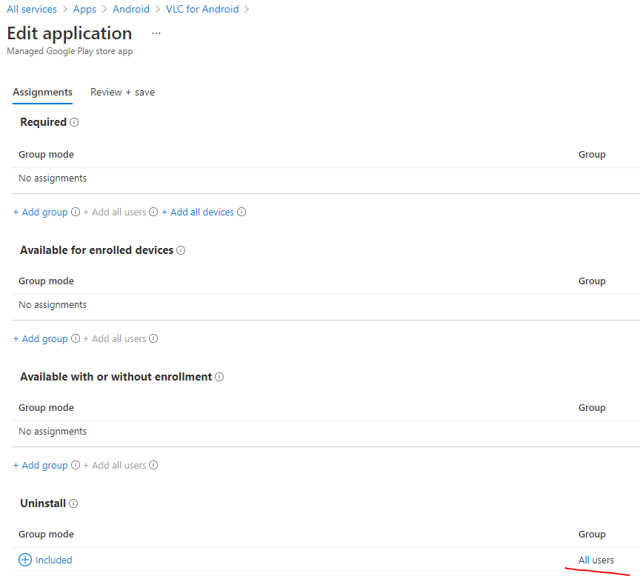

## Android-laitteen käyttöönotto

Koska laite on käyttäjän oma, ei sitä ole enrollattu Intuneen. Käyttäjän tulee itse ladata Intune Company Portal Play-kaupasta (vasen kuva). Lataamisen jälkeen hän kirjautuu Company Portaliin omilla Azure AD tunnuksillaan (oikea kuva). Tämän yhteydessä laitteeseen luodaan työprofiili.

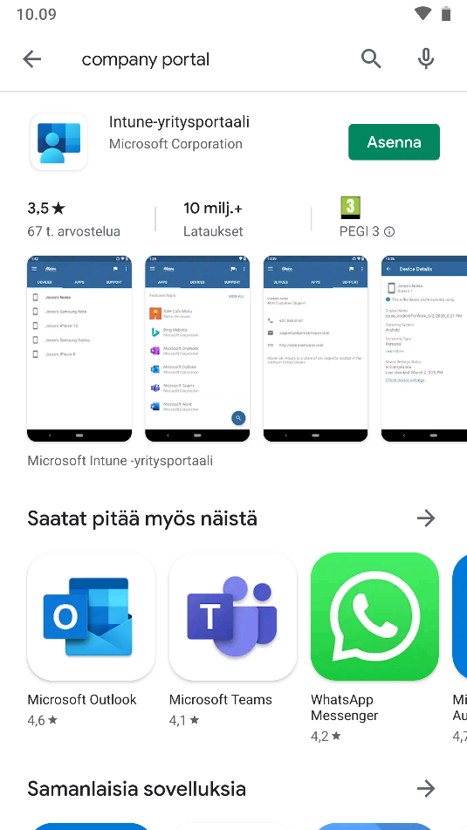 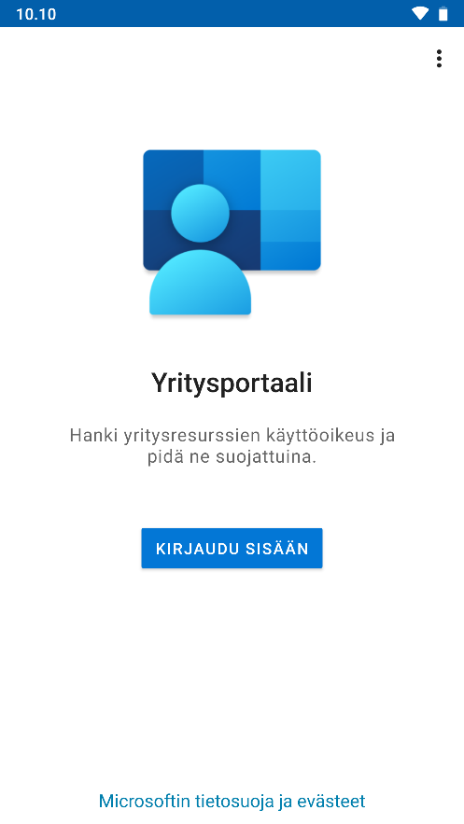

Kirjautuminen Company portaaliin.

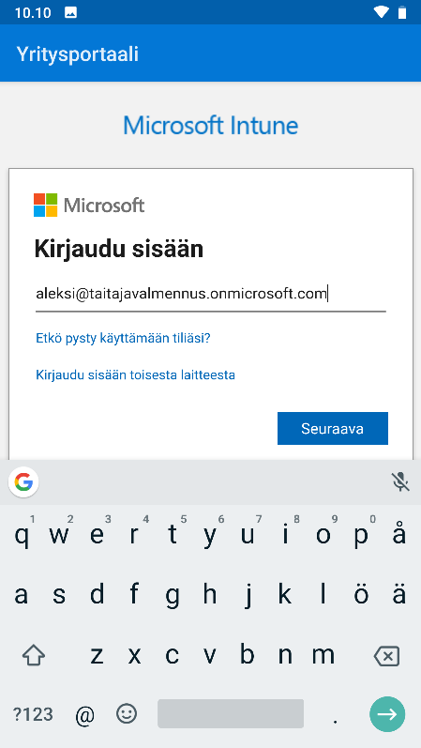 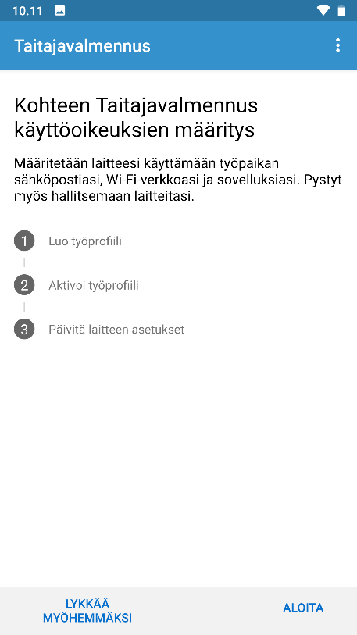

Käyttäjälle kerrotaan tietosuojasta (vasen kuva) ja hänen tulee hyväksyä työprofiilin luonti (oikea kuva).

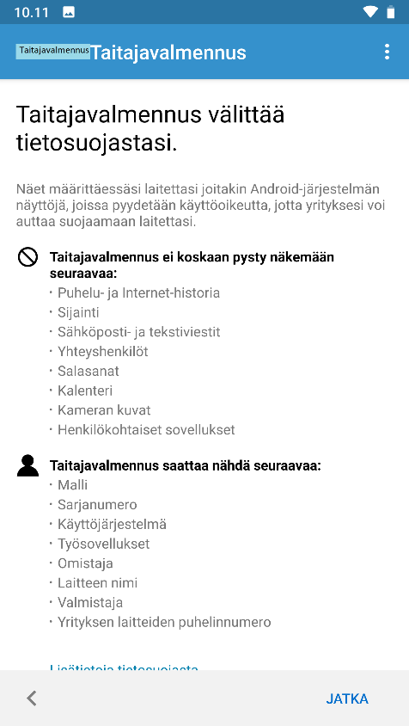 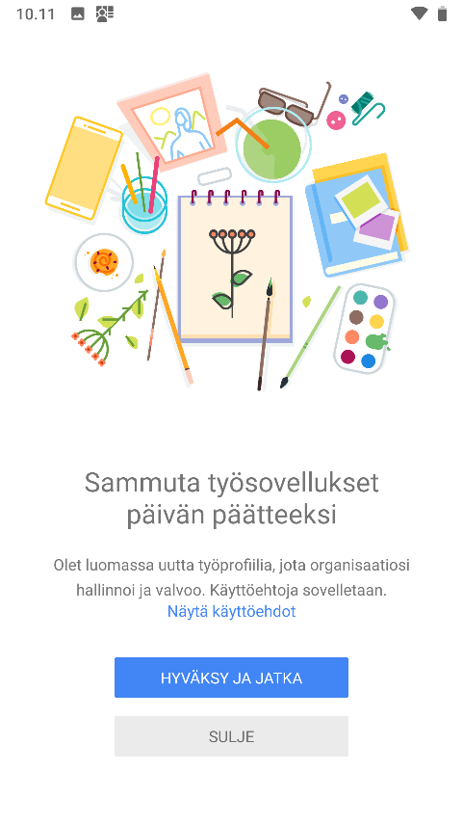

Profiilia luodaan (vasen kuva) ja se on valmis (oikea kuva).

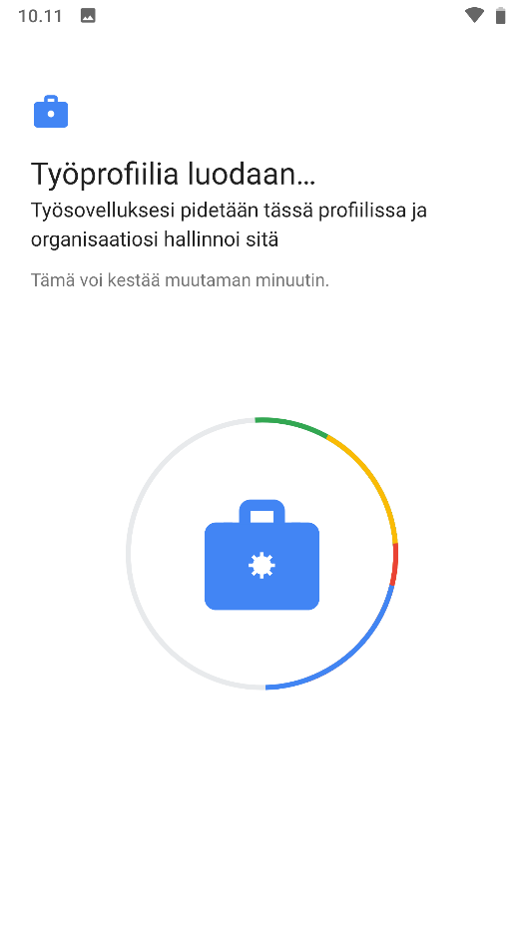 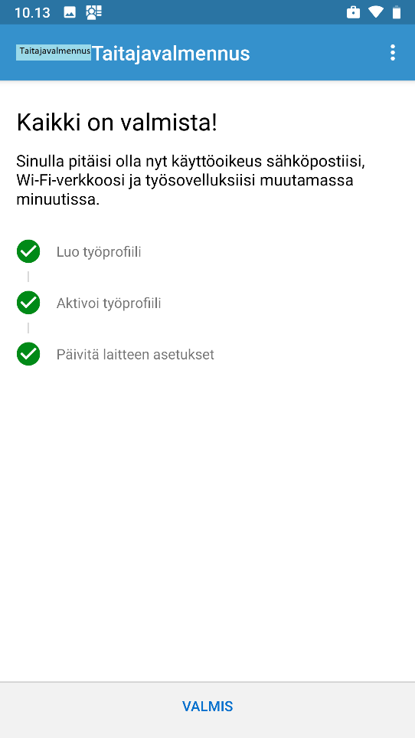

Työprofiilin luomisen jälkeen käyttäjän tulee määrittää puhelimeen salasana, koska sellaista ei aikaisemmin ollut ja nyt sitä vaaditaan (vasen kuva). Määritetään näytön lukitus (oikea kuva).

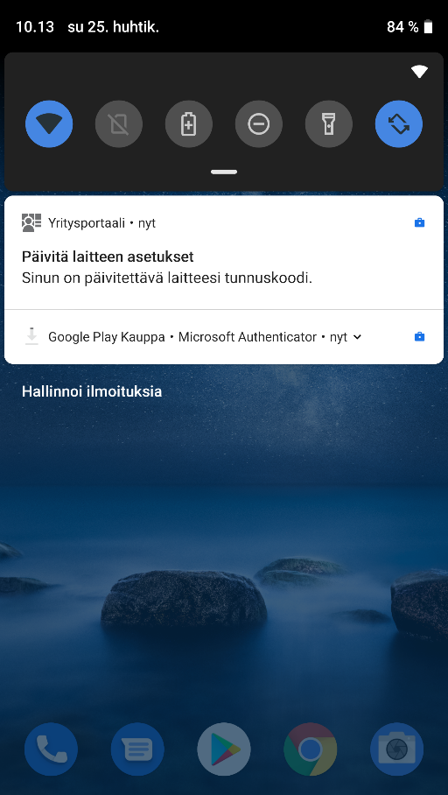 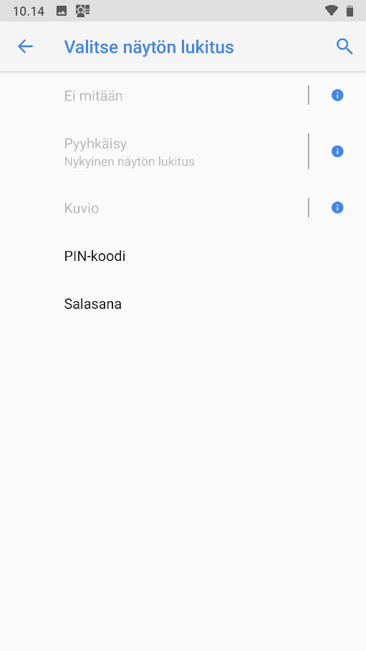

Puhelimen sovelluksiin on nyt tullut erillinen työprofiili ja työsovellukset (vasen kuva)

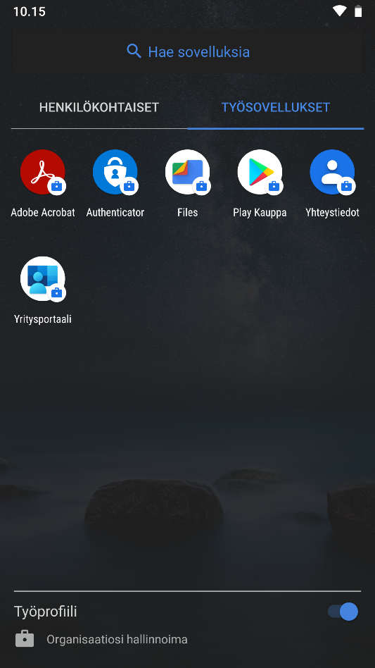

Company Portalista löydät lisäasetuksia (vasen kuva). Asetukset kohdan kautta pääset mm. synkronoimaan tiedot Intunesta (oikea kuva).

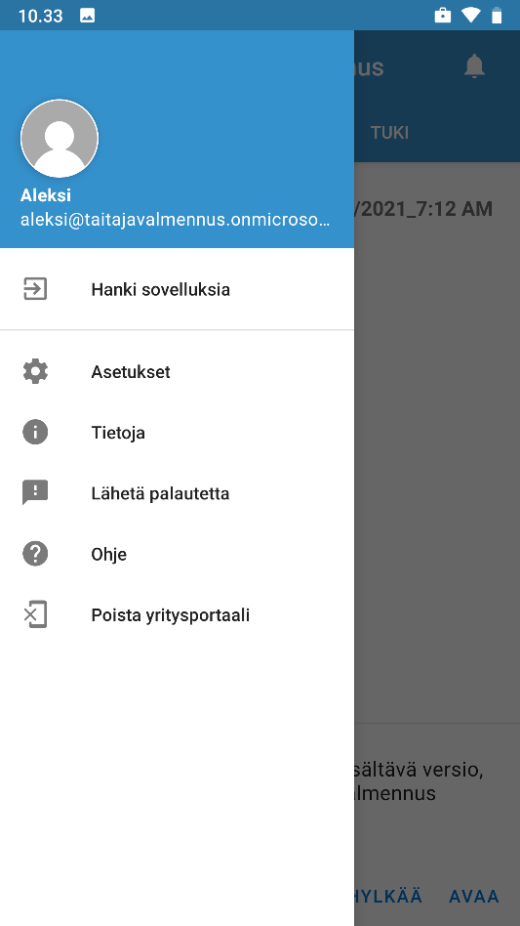 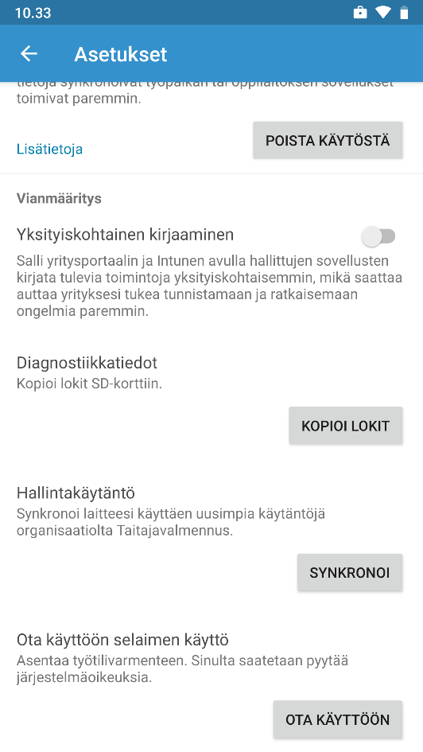

## Rajoitusten testaus

Tässä on avattu Word, joka on työprofiilin sovellus (vasen kuva). Wordista on kopioitu arkaluonteista dataa henkilökohtaisen profiilin Notepad sovellukseen. Liittämistä ei kuitenkaan voi tehdä, koska tämä on estetty (oikea kuva). Eli liittämis-vaihtoehtoa ei edes ole.

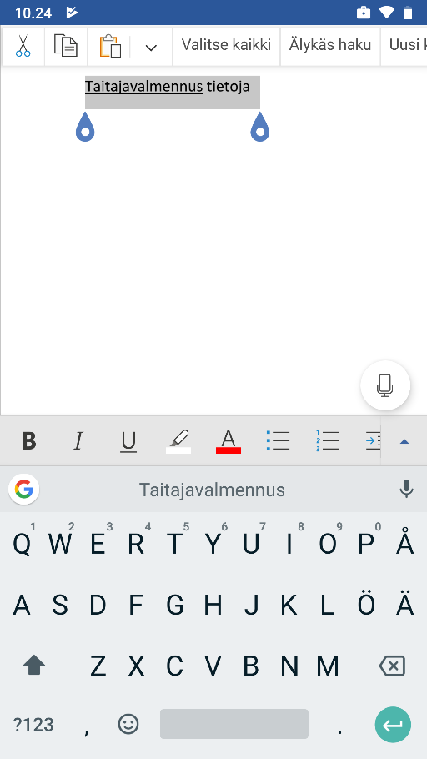 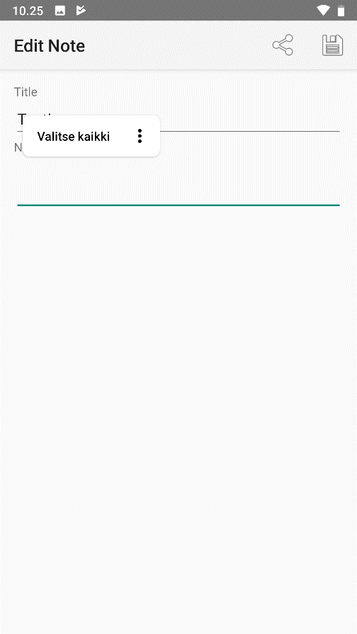

Kopiointi henkilökohtaisesta sovelluksesta työprofiilin sovellukseen onnistuu kuitenkin.

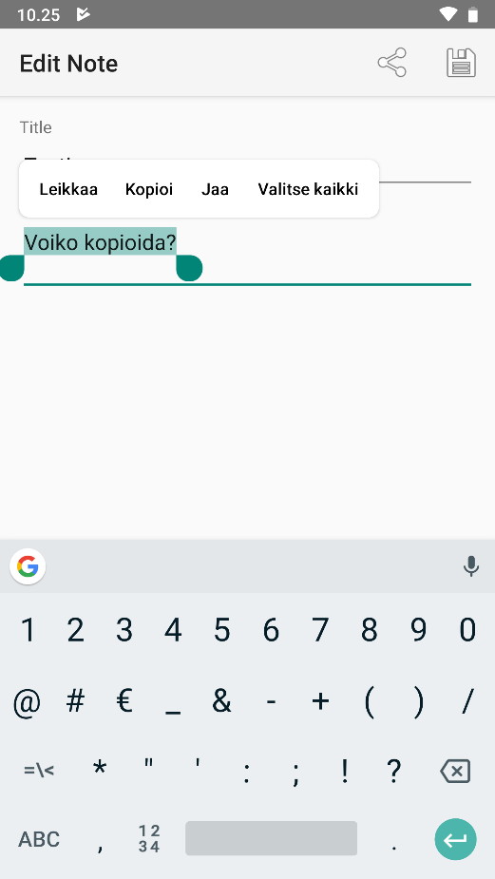 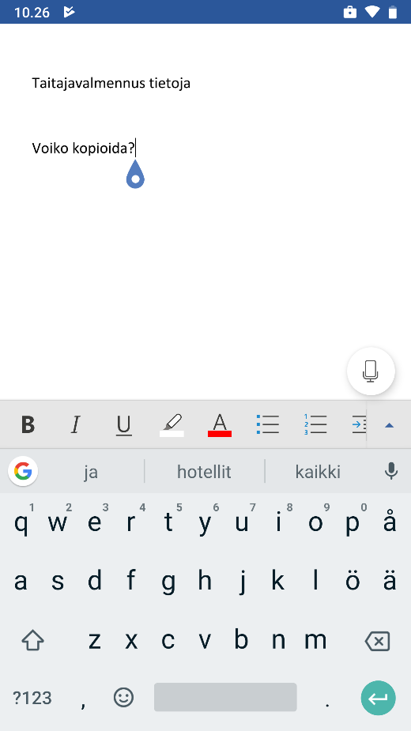

Kopiointi kahden työprofiilin sovelluksen (Word ja Excel) välillä onnistuu myös.

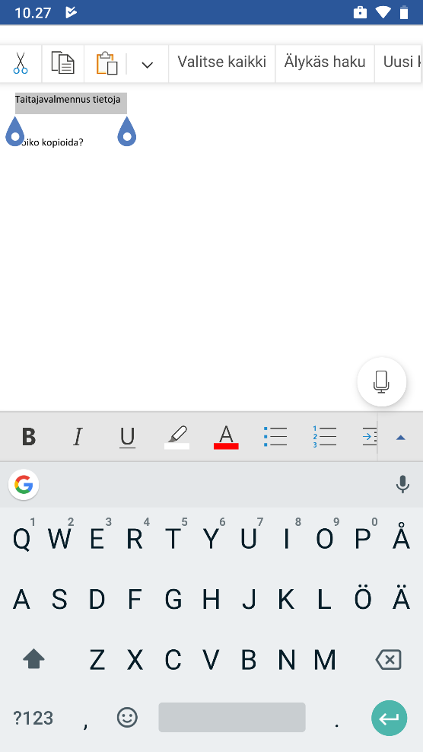 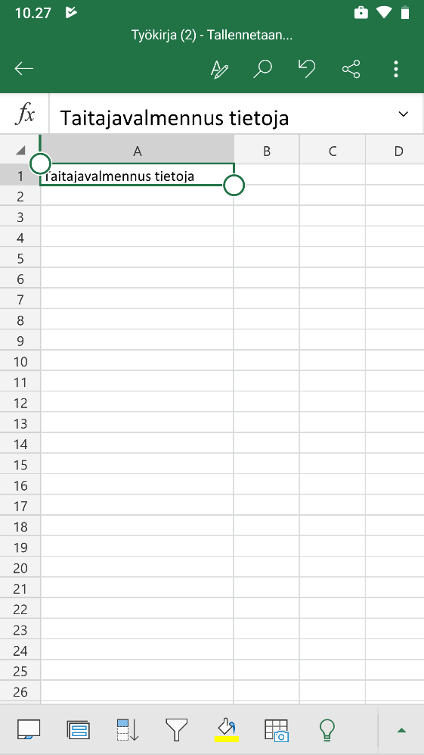

Luodut tiedostot eivät myöskään löydy työprofiilin ulkopuolelta esimerkiksi puhelimen kansiosta.

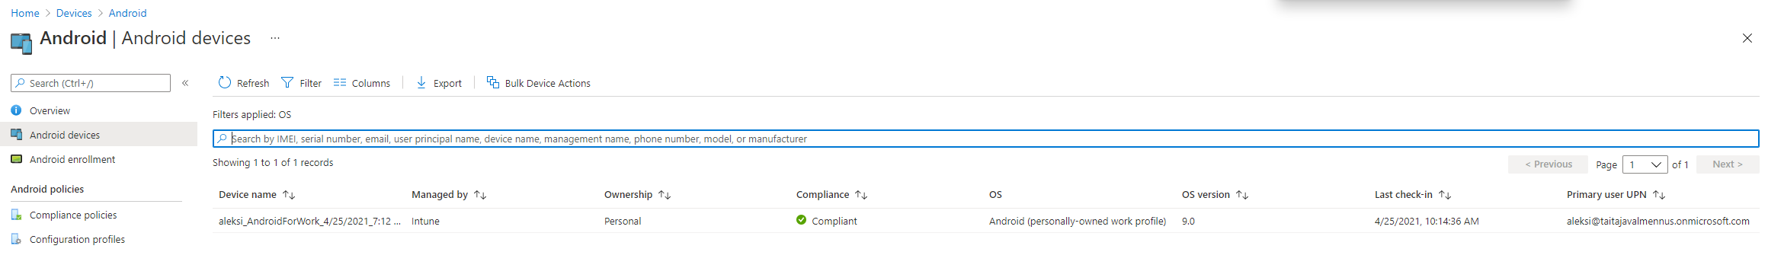

## Lisätiedot

Myös Android laitteista löytyy lisätietoja Devices valikon kautta. Tässä Petjan Android-laitteen tietoja.

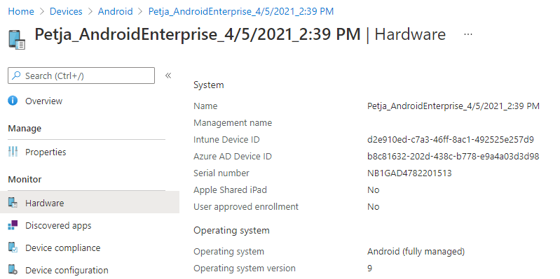

## Retire

Retire toiminnolla Android-laitteesta poistetaan sen työprofiili ja sen sisältämät sovellukset ja asetukset. Henkilökohtaista laitetta ei voi tyhjentää Intunen kautta, jos se esimerkiksi varastetaan.

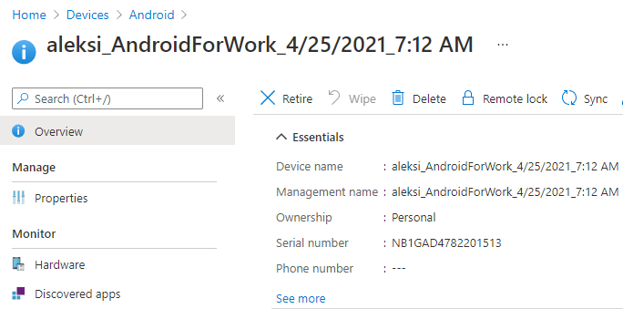

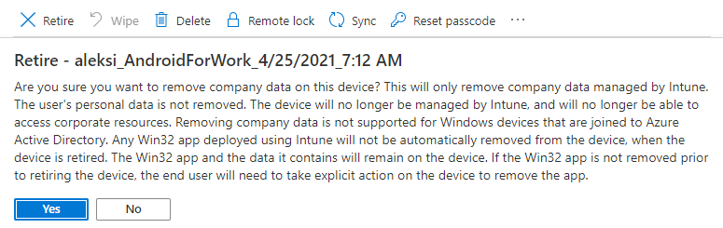

Puhelimeen tulee ilmoitus, kun se on poistettu Intunen hallinasta ja työprofiili on poistettu (vasen kuva). Sovelluksista ei myöskään enää löydy työsovelluksia.

